**学生信息管理系统**

**软件概要**

项目名称：学生信息管理系统

项目开发人员：刘志杰

项目开发日期：2019.12.20

**目录**

1 引言 1

1.1 目的 1

1.2 文档约定 1

1.3 预期的读者和阅读建议 1

1.4 产品的范围 2

1.5 参考文献 2

2 综合描述 3

2.1 产品的前景 3

2.2 产品的功能 3

2.3 用户类和特征 4

2.4 运行环境 5

2.5 设计和实现上的限制 5

2.6 假设和依赖 5

3 外部接口需求 6

3.1 用户界面 6

3.2 硬件接口 6

3.3 软件接口 7

3.4 通讯接口 7

4 系统特性 8

4.1说明和优先级 8

激励／响应序列 8

输入／输出数据 8

5 非功能性需求 9

5.1 性能需求 9

5.2 安全设施需求 9

5.3 安全性需求 10

5.4 软件质量属性 10

5.5 业务规则 10

5.6 用户文档 10

5.7 其它需求 10

# 1 引言

## 1.1 目的

本信息管理系统是根据对学校学生信息管理信息化需求调查独立开发，基于B/S架构的学校学生信息管理系统，使学校的学生信息管理工作更加高效，安排更加合理，使学校对于学生的信息管理更加清晰明朗。本文档是为了确定用户对智能化、信息化管理系统的实际需求，为后续的系统设计和软件开发提供依据，为系统功能上和性能上的审核提供基准。

## 1.2 文档约定

## 1.3 预期的读者和阅读建议

本软件产品需求分析报告的预期读者包括：

* 学校管理员；
* 普通用户；
* 项目经理；
* 开发人员；
* 测试人员；
* 文档编写人员；
* 系统维护人员。

## 1.4 产品的范围

# 2 综合描述

## 2.1 产品的前景

## 2.2 产品的功能

该产品分系统管理、用户管理系统、网站管理、三大主要功能，这三部分功能共同组成了学校信息管理系统。同时使用考勤机一方面记录教师考勤为学校管理提供数据，另一方面使用考勤机可以记录学校的出勤情况，为每月收缴幼儿费用提供数据。

（一）**管理系统**

（1）用户管理。

（2）网站管理。

（3）数据管理。

（4）其他管理

**（二）用户管理系统**

（1）学校管理。

（2）教师管理。

（3）学生管理。

**（三）网站管理**

（1）首页管理

（2）班级风采

（3）博客系统。

该系统的结构图如下所示：

（1）功能结构示意图如下

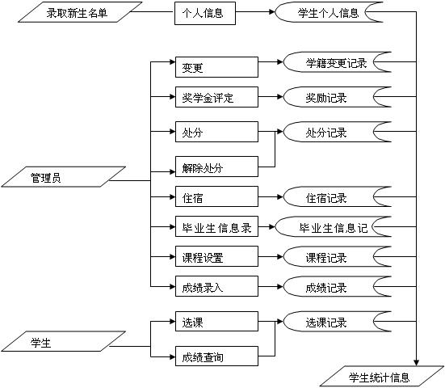

为方便描述，根据实际需要把系统的功能划分为模块，这些功能将在“系统特性”部分进行详细的描述和说明。

## 2.3 用户类和特征

## 2.4 运行环境

操作系统： Windows10。

## 2.5 设计和实现上的限制

## 2.6 假设和依赖

# 3 外部接口需求

## 3.1 用户界面

## 3.2 硬件接口

## 3.3 软件接口

## 3.4 通讯接口

# 4 系统特性

## 4.1说明和优先级

## 激励／响应序列

## 输入／输出数据

# 5 非功能性需求

## 5.1 性能需求

## 5.2 安全设施需求

## 5.3 安全性需求

## 5.4 软件质量属性

## 5.5 业务规则

## 5.6 用户文档

## 5.7 其它需求